Dynamiques géographiques des aires continentales : l’Amérique, puissance du Nord, affirmation du Sud
LES DYNAMIQUES TERRITORIALES AUX ÉTATS-UNIS. Quelles sont les dynamiques territoriales majeures aux États-Unis ?
Nomenclature :
Frontland. Principales régions clientes et fournisseurs des façades étatsuniennes, pourvoyeurs de main d’œuvre très qualifiée.
ASIE

Zones Industrialo-portuaires (ZIP) situées pourtant en dehors des principales aires métropolitaines.
Océans, mers, fleuves et rivières majeurs, embouchures et deltas stratégiques.
South Louisiana
Golfe du Mexique
Rocheuses
Principaux ensemble du relief explicatif de l’inégale répartition des hommes et des activités, encore pour la majorité localisées à l’Est du 100e méridien.

CANADA
CHIHUAHUA
UTAH
États riverains des États-Unis. Le Canada et le Mexique sont liés aux États-Unis par l’Accord de Libre Échange Nord Américain (ALÉNA) qui permet la libre circulation des biens et des capitaux.
Quelques États fédérés des États-Unis, parmi les plus dynamiques de la ceinture périphérique.
Quelques États fédérés du Mexique et Province du Canada, parmi les plus dynamiques des régions frontalières.
Main Street America

Capitales fédérales : elles concentrent les centres de commandement politiques, mais excepté Mexico ne sont pas des capitales économiques.
Washington DC
Conurbations majeures de l’espace Nord américain, le plus souvent transfrontalières, elles se sont dynamisées avec l’ALÉNA.

Chicago
Principales aires métropolitaines nord-américaines : elles polarisent l’espace et organisent les flux : ce sont les territoires les plus attractifs de l’Amérique du Nord et rayonnent aux échelles régionales et continentales, parfois mondiales.
N.Y.
Ville mondiale, hyper-centre de la Triade.

Sigles et abréviations :
N.Y. New York
IAA Industries Agroalimentaires
ZIP Zones Industrialo-portuaires

Légende :
I. LES AIRES MÉTROPOLITAINES EN RÉSEAUX, TERRITOIRES LES PLUS DYNAMIQUES, POLARISENT L’ESPACE.
Les principales métropoles des États-Unis : elles concentrent les fonctions du tertiaire supérieur et du quaternaire (tertiaire rare), les populations plus diplômées que la moyenne nationales ont un PIB/hab. plus faible que la moyenne étant donné les forts écarts de salaires entre une élite diplômée et fortunée et des employés et ouvriers sans qualification. Nœuds des réseaux, elles rayonnent aux échelles mondiales (NY, Chicago, Los Angeles) et continentales. À noter les villes canadiennes et mexicaines dans l’orbite étatsunienne et Détroit, la ville qui rétrécit.
5 millions et +
10 millions et +
2 millions et +
La mégalopolis. Cœur de la Triade, épicentre de la mondialisation financière et scientifique, centre du pôle américain de la Triade, la mégalopolis s’étend de Boston à Washington sur plus de 800 kilomètres. Concentrant les fonctions politiques et économiques internationales (ONU à NY, FMI, World Bank group à Washington DC) et nationales (Capitole, Maison Blanche et Pentagone à Washington DC) mais aussi financière (Wall Street) et intellectuelles (Harvard, MIT, Yale, Columbia, Georgetown…) ou culturelles (Broadway), elle a renforcé son poids ses vingt dernières années.

Les territoires les plus attractifs sont encore situés entre la mégalopolis et les Grands Lacs, dans le cœur historique du peuplement. Si le chômage est élevé et les écarts de salaires importants, la densité et la diversité des populations en font le cœur économique et scientifique du pays.
Les principales infrastructures de transports matériels et immatériels : les ponts intermodaux transcontinentaux voient se superposés les voies autoroutières, ferroviaires et aériennes pour interconnecter les pôles majeurs des deux façades via les grandes métropolitaines qui servent de hubs à toutes les échelles comme Chicago et Atlanta. Les ensembles d’aéroports servent de carrefours à toutes les échelles.

II. LES LITTORAUX INSÉRÉS DANS LA MONDIALISATION MAIS INÉGALEMENT ATTRACTIFS.
L’illusion cartographique, la sweatbelt (Ceinture de la sueur) : ce croissant périphérique qui semble unifier les pôles dynamiques des régions littorales se caractérise par l’exploitation des ressources naturelles (Gaz de schiste, pétrole, agriculture insérée dans les IAA) et la main d’œuvre peu qualifiée, peu syndiquée et mal payée. Cette région est irriguée par des bassins fluviaux dont celui du Mississippi , seul axe méridien dynamique des États-Unis et jusqu’au milieu du XIXe siècle, frontière extrême du peuplement anglo-saxon et européen immigré.

Les espaces très attractifs en périphérie des aires métropolitaines secondaires. Relocalisations industrielles récentes, industrie d’assemblage de haute technologie, agriculture intensive (Viti & viniculture, maraîchage, cultures tropicales destinées aux IAA).
Les pôles les plus dynamiques du croissant périphérique : structurés autour d’aires métropolitaines uniques (Miami, Atlanta, Phoenix) ou duales (Seattle-Vancouver, les twins cities de la Mexamérique, le duopole Houston-Dallas), ces pôles agrègent une population pauvre et ouvrieuse et des diplômés de la haute technologie, de la finance. C’est leur apparent rassemblement en une région unique qui donne l’impression de l’existence d’un croissant périphérique, qui reste encore essentiellement une région polycentrique de pôles en réseaux encore assez lâches.

III. LES DYNAMIQUES DE PEUPLEMENT RESTENT MARQUÉES PAR UNE LOGIQUE DE FRONT PIONNIERS.
Les principaux partenaires des États-Unis : la façade orientale de l’Asie et l’Europe de l’Ouest, essentiellement les deux autres pôles de la Triade. La Chine est le premier partenaire financier, industrielle et commercial des États-Unis, lourdement endettés et qui ont depuis les années 1990’ massivement délocalisés leur production industrielle vers l’Asie du Sud et de l’Est. En retour des flux de travailleurs très qualifiés (Inde, Chine, Japon, UE) irriguent les campus américains et les parcs technologiques.

Les espaces réserves : Grandes plaines d’agriculture extensive, montagnes rocheuses, périphéries montagneuses du Nord, les espaces réserves assurent la perpétuation de la logique pionnière des flux de peuplement du territoire américain. Les densités et les salaires y sont faibles mais le chômage aussi.
Les principaux flux démographiques aux États-Unis : caractérisé par un tropisme occidental, les dynamiques démographiques ont d’abord favorisé les Grandes plaines, puis depuis la crise (1929) et la Seconde Guerre mondiale (1941-1945) la Californie. Depuis les années 1990’ et 2000’, les flux se réorientent vers les métropoles secondaires assurant de bons niveaux de revenus et des aménités (Cadre de vie, sécurité, fluidité du transport) absentes dans les métropoles majeures. Les migrations latino-américaines apportent les travailleurs peu qualifiés pour l’économie de main d’œuvre du croissant périphérique.
Les ZIP étatsuniennes : ports de vrac de plus de 200,000 tonnes, ou de plus de 50,000 tonnes, ports de conteneurs de plus de 5 millions d’EVP et de plus d’1 millions. De taille modeste par rapport à leurs voisins asiatiques ou européens, leur densité constitue de longues façades maritimes sur tous les littoraux.
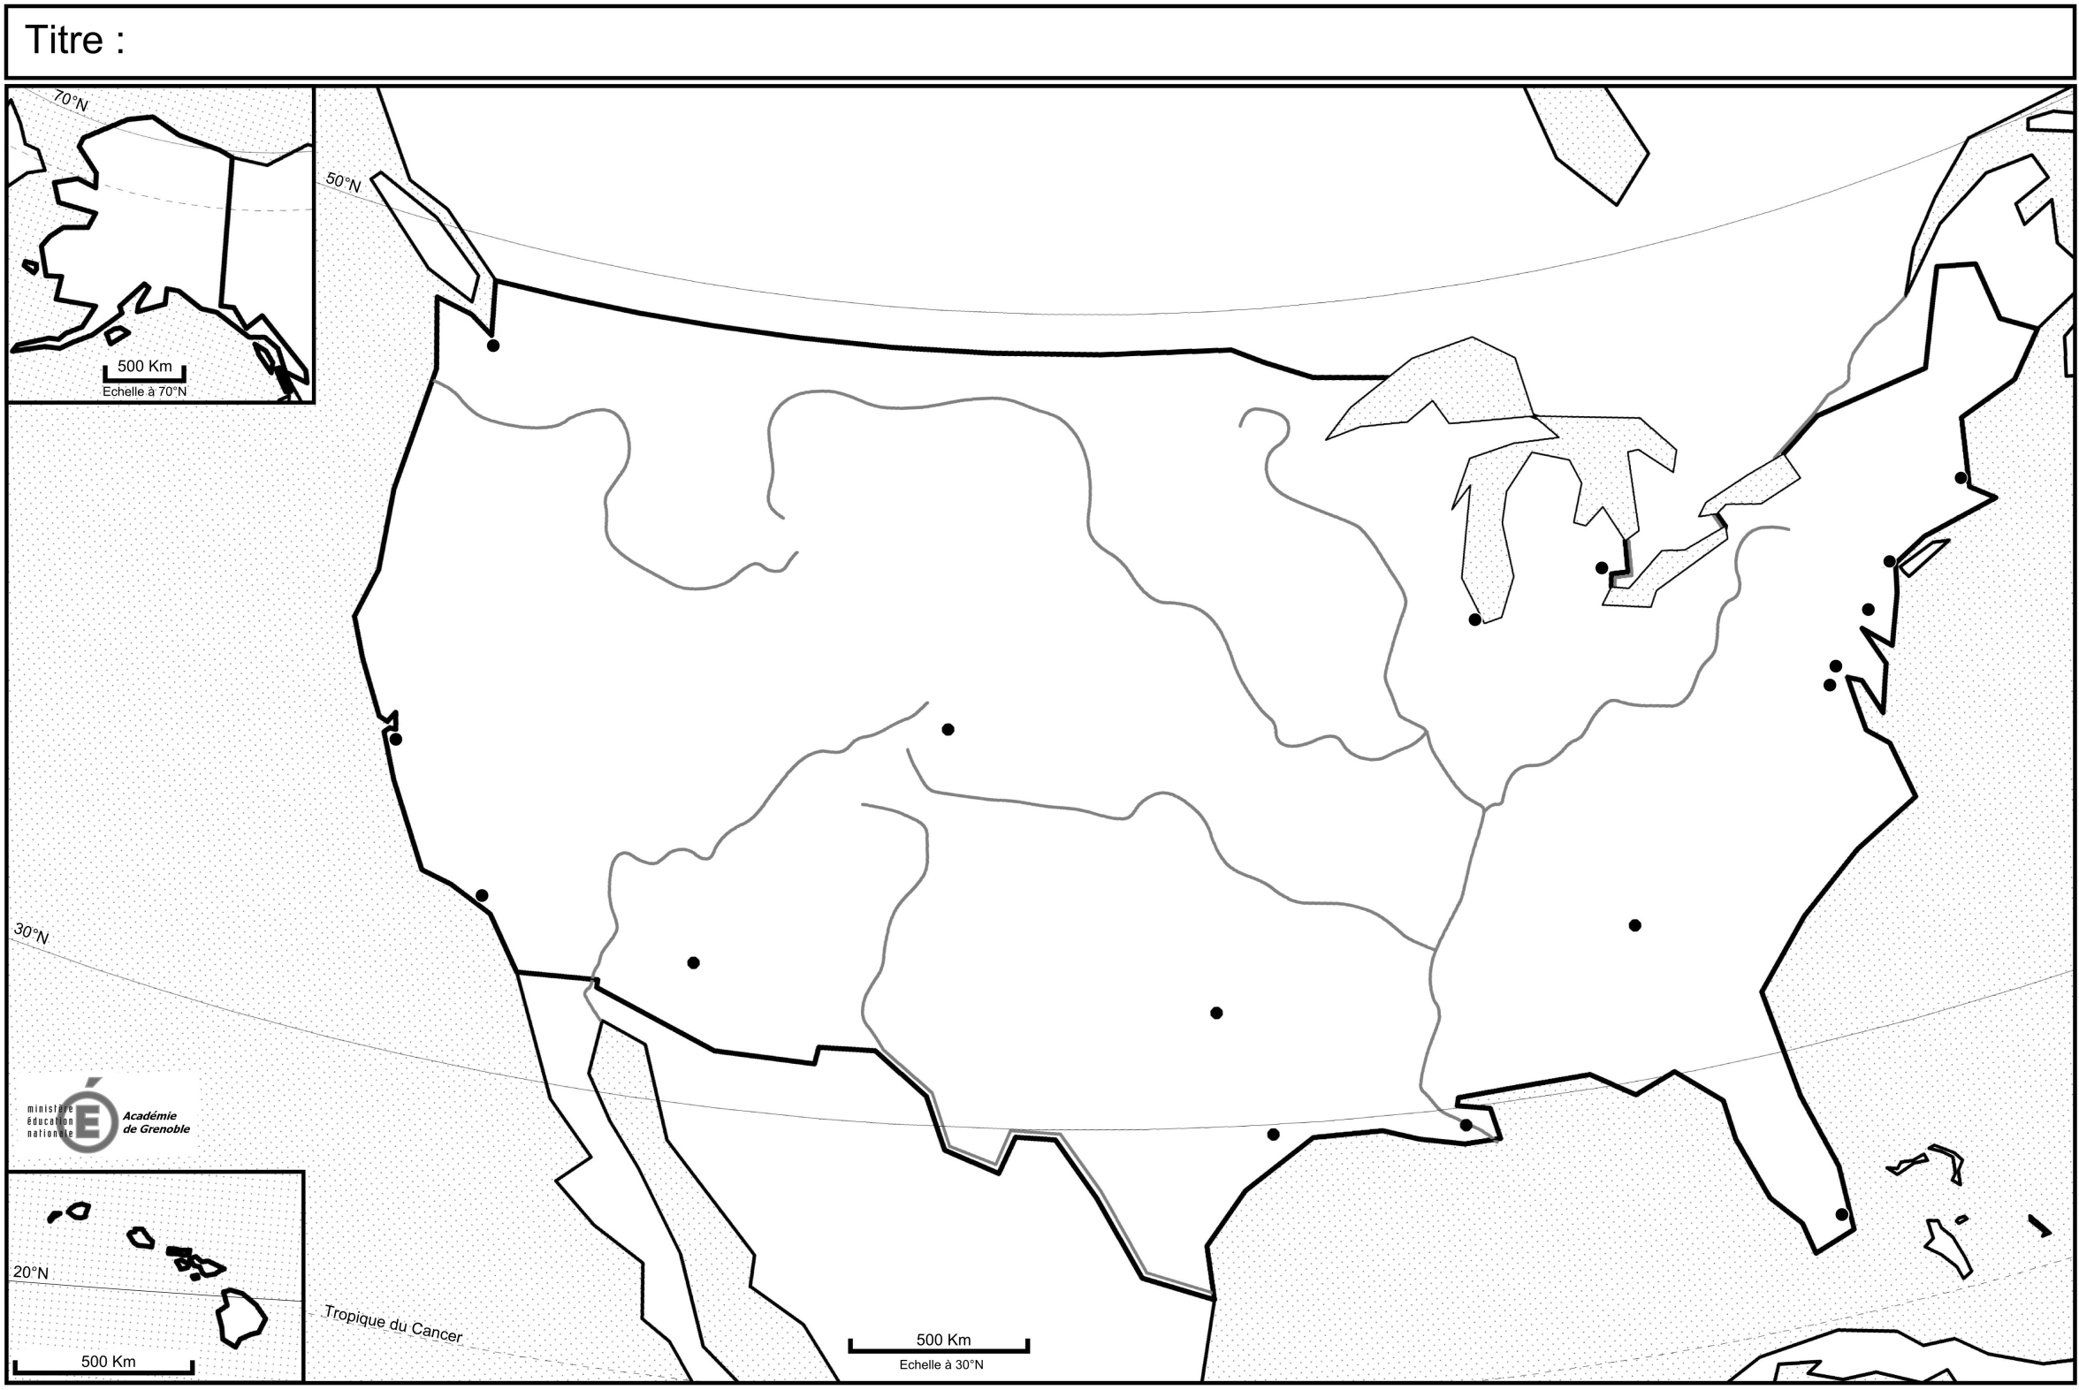
Années
2000’
Deep South
Atlanta
Houston
Dallas
BAHAMAS
Main Street America
ONTARIO
Saint-Laurent
Embouchure du
Lacs
Grands
N.Y.
FLORIDE
Megalopolis
Mississippi
XVIIIe – XIXe siècles
Miami
Cap
Canaveral
Chicago
Silicon Valley
CALIFORNIE
San Francisco
Detroit
N
MEXIQUE
Océan Atlantique
TEXAS
CUBA
Golfe du Mexique
Montréal
Québec
Grande dépression
Seconde Guerre mondiale
Rocheuses
Années 2000’
CANADA
EUROPE

Saint Paul
Minneapolis
Années
2000’
Salt Lake City
Washington DC
Denver
Phoenix
UTAH
Matamoros
Brownsville
BASSE CALIFORNIE
Mexamérique
Tijuana
CHIHUAHUA
San Diego
Los Angeles
Ciudad Juárez
El Paso
South Louisiana
ASIE

Puget Sound
Seattle
Vancouver
BRITANNIQUE
COLOMBIE
Anchorage
ALASKA
Ottawa
Toronto
Honolulu
HAWAÏ
Océan Pacifique
Les dynamiques territoriales aux États-Unis : forte attractivité des métropoles littorales en réseaux, manifestation d’une forte insertion dans la mondialisation

